内蒙古农业大学自编教材

计算机网络

实 验 指 导 书

李宏慧 白云莉 张立倩 特日根

内蒙古农业大学计算机与信息工程学院
2018年8月

目 录

实验（一） 双绞线制作实验 2
实验（二） 地址解析协议（ARP） 7
实验（三） 网际协议IP 9
实验（四） 路由器基本配置实验 12
实验（五） 路由器综合配置实验 15
实验（六） TCP协议和应用层协议分析 20

实验（一）双绞线制作实验
实验目的：
了解接线标准，掌握直通双绞线、交叉双绞线、信息模块的制作、测试方法及应用场合。
实验内容：
- 制作直通双绞线；
- 制作交叉线;
2. 制作信息模块。
实验设备：
RJ-45水晶头5个、双绞线3根、压线钳1把、打线钳1把、信息模块1个和双绞线测试仪1个。
实验方法与步骤：
一、双绞线连接电缆的制作
1. 连接线缆组件
连接电缆由双绞线两端压接RJ-45接头（又称水晶头）制作而成，如图1-1所示。
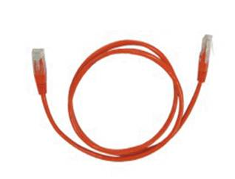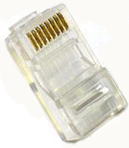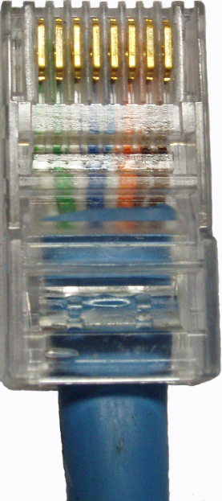
RJ-45接头
反面
正面
连接电缆
UTP
图1-1 连接线缆及其组件
2. 双绞线与RJ-45接头的连接标准
双绞线与RJ-45头的压接（压线）方法同样有两种国际标准：ANSI/EIA/TIA568A和ANSI/EIA/TIA568B，其线序如图1-2所示。
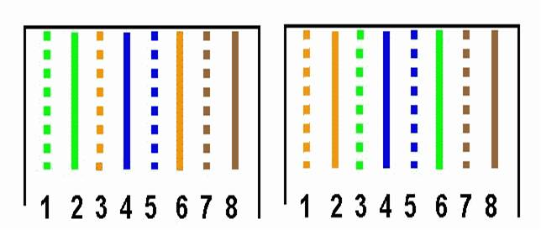
白
绿
绿
白
橙
蓝
白
蓝
橙
白
棕
棕
白
橙
橙
白
绿
蓝
白
蓝
绿
白
棕
棕
（a）T568A标准
（b）T568B标准

图1-2 双绞线与RJ-45接头的压线标准
3. 连接电缆的制作
网络工程中所使用的双绞线连接电缆（又称双绞线跳线）主要有直通线缆和交叉线缆两种类型。直通线缆两端水晶头的压线都采用T568A标准或T568B标准；它主要用于信息插座（交换机普通端口）与计算机网卡的连接、或交换机（或集线器）Uplink口与另一台交换机（或集线器）普通端口的连接等。交叉线缆一端水晶头的压线采用T568A标准，而另一端则采用T568B标准，它主要用于交换机（或集线器）普通端口与另一台交换机（或集线器）普通端口的连接、或计算机与计算机之间的连接。在同一个布线工程中，直通线缆的制作只能统一使用一种标准，一般采用T568B标准。
双绞线与RJ-45头压接方法步骤：
（1）利用双绞线压线钳（如图1-3所示）的切线刀口剪取适当长度（至少0.6m，最多不超过100m）的网线，然后再利用剥线刀将双绞线的外皮除去2cm～3cm。具体操作时，将双绞线的线头放入剥线刀口，握住剥线钳慢慢旋转，让刀口划开双绞线的外层保护胶皮，拔下胶皮即可。

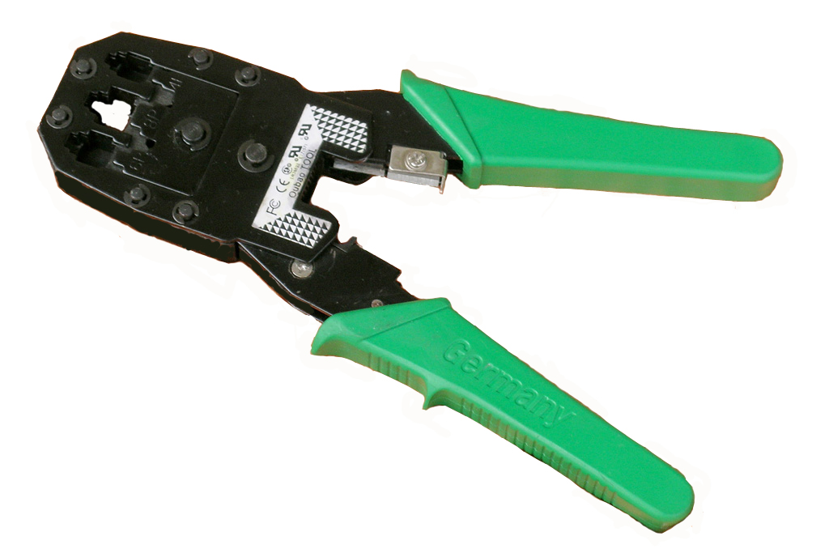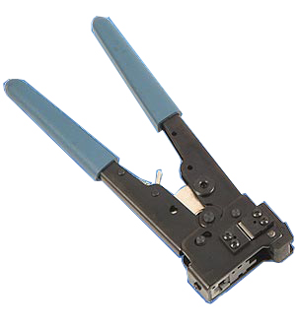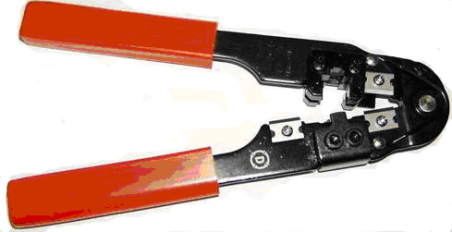
切线刀
剥线刀
压线刀
图1-3 双绞线压线钳
（2）将绞在一起的传输线分开，顺直，然后将颜色线按照EIA/TIA568B的标准排列，顺序是：白橙、橙、白绿、蓝、白蓝、绿、白棕、棕。
（3）将排好线序的线放入剪线刀口将线剪齐，剪齐后的裸露线芯长度约1.5厘米左右，水晶头正面向上，将8根导线同时插入水晶头的引脚槽内，注意第一只引脚内放白橙线。
（4）确定双绞线的每根线的位置正确，并都抵达水晶头的顶端之后，用压线钳的压线刀压接水晶头。同样方法压制另一端的RJ-45接头，制作好的水晶头如图1-4所示。
（5）用测线仪测试，亮灯顺序为1-1，2-2，…,8-8.
交叉线：1---3 2---6 3---1 4---4 5---5 6---2 7---7 8---8
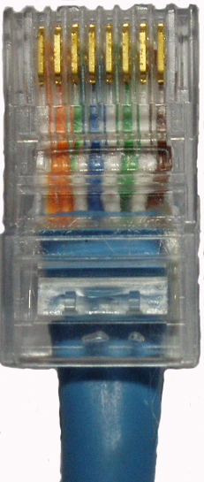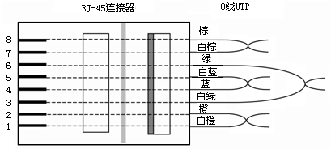
12345678
RJ-45接头
8线UTP
图1-4 EIA/TIA568B标准制作的水晶头
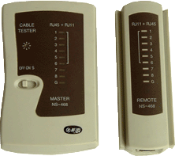

二、信息模块的制作
1. 信息插座组件
信息插座由面板、信息模块和底盒组成，如图1-5所示。信息模块常用的有超五类和六类两种类型；压线方式有打线式和扣锁式。打线式信息模块需要用专用打线钳手工按色标将双绞线打入其IDC打线槽内，其结构如图1-5（a）（c）所示；而扣锁式信息模块只需按色标将双绞线插入其线槽，压紧扣锁帽即可，不需要使用打线钳，其结构如图1-5（b）所示。
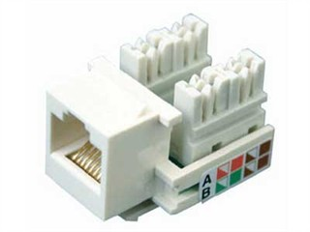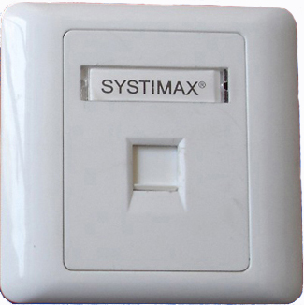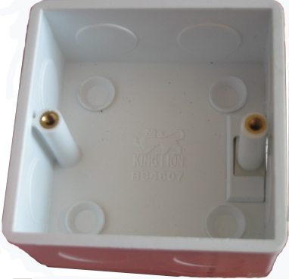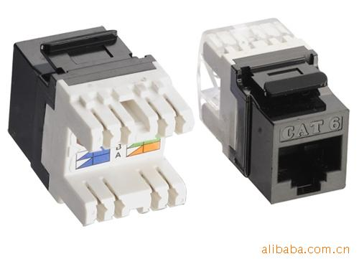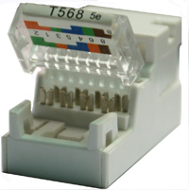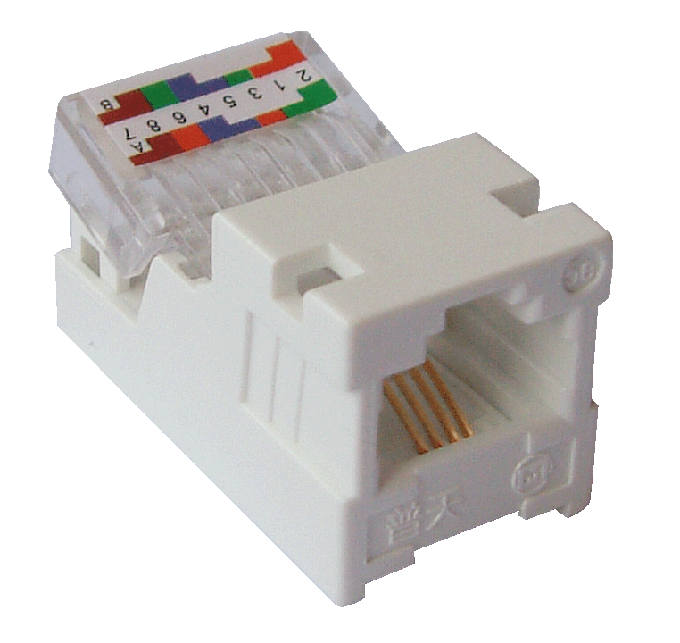
（a）打线式超五类信息模块
RJ-45接口
IDC打线槽
色标
（d）信息插座面板与底盒
（c）六类信息模块合布线的配线子系统中将信息接入点与网络设备相连，或将双
IDC打线槽
（b）扣锁式超五类信息模块
色标
扣锁帽
双绞线插口
IDC打线槽
图1-5 信息插座组件

2. 信息模块的端接方法
信息模块的压接方式有两种国际标准：ANSI/EIA/TIA568A和ANSI/EIA/TIA568B（简称T568A/T568B，下同）。通常采用T568B标准。
对于打线式信息模块，其压接方法步骤如下：
（1）用剥线钳剥除双绞线的绝缘层包皮2cm～3cm。
（2）将双绞线分开4个线对，但线对的两根缆线不要拆开，按照信息模块上色标所指线序，稍稍用力将导线逐一置入相应的线槽内，如图1-6所示。
（4）将打线钳（如图1-6所示）的刀口对准信息模块上的线槽和导线，带刀刃的一侧向外，垂直用力向下压，听到“喀”的一声，模块外多余的线被剪断，即压好1根导线。重复该操作，将8条导线分别打入相应颜色的线槽中。
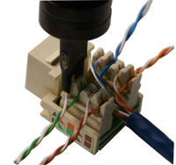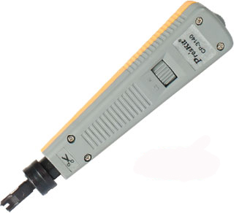
剪线刀刃
冲击压力调节旋钮
信息模块压接
信息模块打线钳
保持线对绞距
弯曲角度大于90º
图1-6 信息模块端接

实验(二) 地址解析协议（ARP）
实验目的：
1. 掌握 ARP 协议的工作原理
2. 理解 ARP 高速缓存的作用
3. 掌握 ARP 缓存表的维护过程
实验内容：
- 同一子网ARP 协议的工作原理；
- 不同子网协议的工作原理。
实验设备：
每组2台PC机, 2套中软吉大计算机网络实验平台。
实验方法与步骤：
1.领略真实的 ARP（同一子网）
本练习两台主机 A、B 作为一组进行实验。
- 主机 A、B 启动协议分析器，打开捕获窗口进行数据捕获并设置过滤条件（提取 ARP、ICMP）。
- 主机 A、B在命令行下运行“arp -d”命令，清空 ARP 高速缓存。
- 主机 A ping 主机 B
主机 B ping 主机 A
- 主机 A、B停止捕获数据，并立即在命令行下运行“arp -a”命令察看ARP高速缓存。
（5） 主机A、B互换角色重复上面实验步骤（1）~（4）。
2.跨路由地址解析（不同子网）
本练习将主机 A、B作为一组进行实验。
- 主机 B 在命令行方式下输入 staticroute_config 命令，开启静态路由服务。
- 主机 A、B 在命令行下运行“arp -d”命令，清空 ARP 高速缓存。
- 主机 A、B重新启动协议分析器，打开捕获窗口进行数据捕获并设置过滤条件（提取 ARP、ICMP）。
- 主机 A ping 主机 B。
- 主机 B停止数据捕获，察看协议分析器中采集到的 ARP 报文。
- 主机 B 在命令行方式下输入 recover_config 命令，停止静态路由服务。
- 主机A、B互换角色重复上面实验步骤（1）~（6）。

实验(三) 网际协议IP
实验目的：
- 掌握IP数据报的报文格式；
- 掌握IP校验和计算方法；
- 掌握子网掩码和路由转发；
- 理解IP分片过程。
实验内容：
1. 主机A启动仿真编辑器，编辑一个IP数据报；
2. 在主机B启动协议分析器，设置过滤条件（提取IP协议），捕获数据。
实验设备：
3台PC机, 3套中软吉大计算机网络实验平台
实验方法与步骤：
- 编辑并发送 IP 数据报
本练习将主机 A、B、E作为一组进行实验。
- 主机 B 在命令行方式下输入 staticroute_config 命令，开启静态路由服务。
（2）主机 A 启动协议编辑器，编辑一个 IP 数据报，其中：
MAC 层：
目的 MAC 地址：主机 B 的 MAC 地址。
源 MAC 地址：主机 A 的 MAC 地址。
协议类型或数据长度：0800。
IP 层：
总长度：IP 层长度。
生存时间：128。
源 IP 地址：主机 A 的 IP 地址。
目的 IP 地址：主机 E 的 IP 地址。
校验和：在其它所有字段填充完毕后计算并填充。
自定义字段：
数据：填入大于 1 字节的用户数据。
（3）在主机 B（两块网卡分别打开两个捕获窗口）、E 上启动协议分析器，设置过滤条件（提取 IP 协议），开始捕获数据。
（4）主机 A 发送第 1 步中编辑好的报文。
（5）主机 B、E 停止捕获数据，在捕获到的数据中查找主机 A 所发送的数据报并回答以下问题:
第 1 步中主机 A 所编辑的报文，经过主机 B 到达主机 E 后，报文数据是否发生变化？若发生变化，记录变化的字段，并简述发生变化的原因。
（6）将第 1 步中主机 A 所编辑的报文的“生存时间”设置为 1，重新计算校验和。
（7）主机 B、E 重新开始捕获数据。
（8）主机 A 发送第 5 步中编辑好的报文。
（9）主机 B、E 停止捕获数据，在捕获到的数据中查找主机 A 所发送的数据报，并回答以下问题：
主机 B、E 是否能捕获到主机 A 所发送的报文？简述产生这种现象的原因。
（10）主机 A、B、E交换角色，重复上述实验步骤（1）-（9）。
- IP数据报分片
本练习将主机 A、B、C、D、E、F 作为一组进行实验。
- 在主机B上使用实验平台上工具栏中的“MTU 工具”设置以太网端口的 MTU 为 800 字 节（两个端口都设置）。
- 主机 A、B、E 启动协议分析器，打开捕获窗口进行数据捕获并设置过滤条件(提取 ICMP协议)。
- 在主机 A 上，执行命令 ping -l 1000 172.16.0.2。
（4）主机 A、B、E 停止捕获数据。在主机 E 上重新定义过滤条件（取一个 ICMP 数据包，
按照其 IP 层的标识字段设置过滤），如图所示：

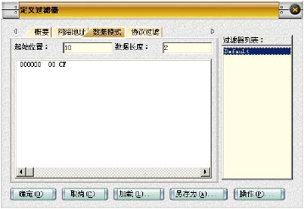
将 ICMP 报文分片信息填入下表，分析表格内容，理解分片的过程。

实验结果
字段名称 | 分片序号 1 | 分片序号 2 | 分片序号 3
“标识”字段值
“还有分片”字段值
“分片偏移量”字段值
传输的数据量

（5）主机 E 恢复默认过滤器。主机 A、B、E 重新开始捕获数据
（6）在主机 A 上，执行命令 ping -l 2000 172.16.0.2。
（7）主机 A、B、E 停止捕获数据。察看主机 A、E 捕获到的数据，比较两者的差异，体会
两次分片过程。
- 主机 B上使用实验平台上工具栏中的“MTU 工具”恢复以太网端口的MTU为 1500字节。

实验(四) 路由器基本配置实验
实验目的：
1. 路由器的基本配置及常用命令；
2. 设置动态路由；
3. 查看路由表；
4. 配置并理解RIP协议。
实验内容：
1. 练习实现路由器的基本配置的常用命令；
2. 设置动态路由；
3. 查看路由表；
4. 配置并理解RIP协议。
实验设备：
路由器15台，交换机2台 ，PC机15台，RJ45双交线 15根，Console控制台电缆15根。（一端接路由器Console口，一端接PC机串口）。（其中PC机和双交线的数量可根据每组的PC机台数多少来定）
实验方法与步骤：
1．拓扑连接（画图）
2．路由基本信息配置
（1）配置路由器的名字
Router>enable
Router#config terminal
Router(config)#hostname router1
（2）配置enable password、enable secret口令
Router>enable
Router#config terminal
Router(config)#enable password cisco1
Router(config)#enable secret cisco
（3）配置telnet登录口令
Router>enable
Router#config terminal
Router(config)#line vty 0 4
Router(config-line)#password cisco
Router(config-line)#login
（4）配置console端口登陆口令
Router>enable
Router#config terminal
Router(config)#line console 0
Router(config-line)#password cisco
Router(config-line)#login
（5）配置路由器以太网接口。
Router>enable
Router#config terminal
Router(config)#interfae f0/0
Router(config-if)#ip address 192.168.1.2 255.255.255.0
Router(config-if)#no shutdown
Router(config-if)#end
3． 动态路由配置
RIP路由信息协议及配置，RIP是距离矢量路由选择协议的一种。它选用跳数作为唯一的路由选择度量标准；允许最大跳数值为15；缺省情况下每30秒广播一次路由更新数据；RIP版本1不支持可变长子网掩码（VLSM），版本2支持VLSM，并且使用组播地址发送路由更新信息。可通过下面方法配置RIP协议。
Router (config)#ip routing （需要进行RIP协议设置）
Router (config)#router rip （进入RIP配置模式）
Router (config-router)#network 192.168.1.0（设置路由器工作的网段，端口所在的网段）
Router (config-router)#network 192.168.30.0
Router (config-router)#version 2 （设置RIP协议版本）
Router (config-router)#exit
4． 查看路由器配置信息
（1）ping命令的使用，在路由器里可以象在PC机里一样使用ping命令，来测试网络线路的连通性。
Router#ping 192.168.1.1
Type escape sequence to abort.
Sending 5, 100-byte ICMP Echos to 192.168.1.1, time out is 2 seconds:
!!!!!!
Success rate is 100 percent(5/5), round-trip min/avg/nax=4/4/4 ms
Router#
（2）show命令的使用，show命令可以用来查看路由器的当前配置信息、路由器及各端的工作状态、各软硬件版本或容量、路由表信息等内容。熟练掌握show命令的使用，对配置路由器非常有帮助。
Router#show ? （查看show命令能看那些信息）
Router#show running-config （查看当前配置信息）
Router#show startup-config （查看启动配置文件，在路由器重新启动时会装载此文件）
Router#show ip route （查看路由表信息）
（3）debug命令的使用，debug命令是一个在监视路由器的工作情况和检查调试路由器的配置方面非常有用的一个命令。
Router#debug ? （查看debug命令所包含的子命令，结果略）
Router#debug ip ? （查看debug ip命令所包含的子命令，结果略）
Router#debug ip icmp （启动监测ICMP协议的执行情况）
Router#ping 192.168.1.2 （发送ping命令，看看提示和以前有何不同）
Router#show debug （查看当前已启动的debug项）
Router#debug arp （启动对ARP协议包的监测）
Router#debug ip packet
Router#show debug
Router#no debug all （关闭所有的debug项目）
Router#show debug
（4）no命令的使用，任何一个配置命令使用后如果想去掉该设置重新配置，都可以在该配置命令前加no来删出该项配置。比如：
Router#debug ip icmp （启动监测ICMP协议的执行情况）
Router#no debug ip icmp （关闭监测ICMP协议的执行情况）
Router(config-if)#ip address 192.168.1.2 255.255.255.0 （为端口设置地址）
Router(config-if)#no ip address 192.168.1.2 255.255.255.0 （删除该地址设置）

实验(五) 路由器综合配置实验
实验目的：
通过本实验学习，大家可以掌握到一下技能和知识：
1．路由器的基本配置及常用命令；
2．设置动态路由；
3．查看路由表；
4．配置并理解RIP协议。
实验内容：
依据给定的网络拓扑图，完成：
1．路由器的基本配置及常用命令；
2．设置动态路由；
3．查看路由表；
4．配置并理解RIP协议。
实验设备：
路由器3台，交换机2台，PC机2台。
实验方法与步骤：
拓扑图（仅供参考，具体拓扑图按实际情况布局）见图2-1
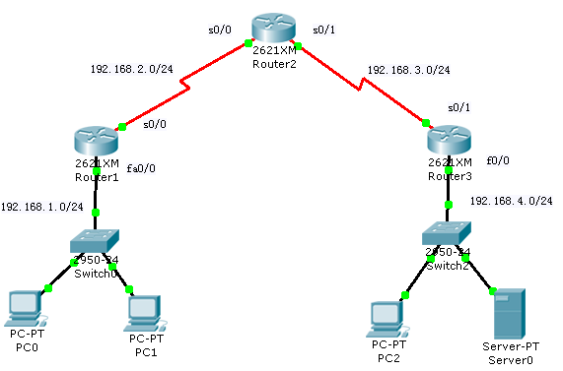
1．路由基本信息配置
（1）配置路由器的名字
Router>enable \\进入特权模式
Router#config terminal \\进入全局配置模式
Router(config)#hostname router1
（2）配置enable password、enable secret口令
Router>enable
Router#config terminal
Router(config)#enable password cisco1
Router(config)#enable secret cisco
（3）配置telnet登录口令
Router>enable
Router#config terminal
Router(config)#line vty 0 4
Router(config-line)#password cisco
Router(config-line)#login \\启用密码
（4）配置console端口登陆口令
Router>enable
Router#config terminal
Router(config)#line console 0
Router(config-line)#password cisco
Router(config-line)#login
（5）配置路由器以太网接口。
Router>enable
Router#config terminal
Router(config)#interface f0/0
Router(config-if)#ip address ip地址 子网掩码
Router(config-if)#no shutdown \\启用接口
（6）配置路由器串行接口
Router(config)#interface s0/0
Router(config-if)#ip address ip地址 子网掩码
Router(config-if)#clock rate 56000 (DCE接口需要配置)
2. 基本配置：
（1）按要求填写路由器接口基本配置及主机基本配置。要求192.168.1.0网段路由器接口使用第一个ip地址，主机使用最后两个ip地址；192.168.2.0网段路由器接口使用前两个ip地址；192.168.3.0网段路由器接口使用前两个ip地址；192.168.4.0网段路由器接口使用第一个ip地址，主机和服务器分别使用最后两个ip地址。

设备名 | Ip地址 | 子网掩码
Router1 f0/0
Router1 s0/0
Router2 s0/0
Router2 s0/1
Router3 s0/1
Router3 f0/0
设备名 | Ip地址 | 子网掩码 | 默认网关
Pc0
Pc1
Pc2
Server0
（2）按照上表配置路由器和主机地址信息。
（3）测试：
在R1上使用Ping 命令测试到达pc2是否可达并分析原因。命令如下：
R1# Ping ip地址
在每台路由器上使用命令Show ip route ，观察输出内容中是否包含了全部路由。
4.配置动态路由RIP协议
（1）进入全局配置模式，使用命令router rip：
R1(conf)# router rip
R1(conf-router)# //*** 路由配置模式*** //
（2）在路由配置模式下使用命令 Network <直连网络号>，注意：RIP协议不区分子网。对于router1配置内容如下：
R1(conf-router)# network 192.168.1.0
R1(conf-router)# network 192.168.2.0
5． 查看路由器配置信息
（1）ping命令的使用，在路由器里可以象在PC机里一样使用ping命令，来测试网络线路的连通性。
Router#ping 192.168.1.1
Type escape sequence to abort.
Sending 5, 100-byte ICMP Echos to 192.168.1.1, time out is 2 seconds:
!!!!!!
Success rate is 100 percent(5/5), round-trip min/avg/nax=4/4/4 ms
Router#
（2）show命令的使用，show命令可以用来查看路由器的当前配置信息、路由器及各端口的工作状态、各软硬件版本或容量、路由表信息等内容。熟练掌握show命令的使用，对配置路由器非常有帮助。
Router#show ? （查看show命令能看那些信息）
Router#show running-config （查看当前配置信息）
Router#show startup-config （查看启动配置文件，在路由器重新启动时会装载此文件）
Router#show ip route （查看路由表信息）
（3）debug命令的使用，debug命令是一个在监视路由器的工作情况和检查调试路由器的配置方面非常有用的一个命令。
Router#debug ? （查看debug命令所包含的子命令，结果略）
Router#debug ip ? （查看debug ip命令所包含的子命令，结果略）
Router#debug ip icmp （启动监测ICMP协议的执行情况）
Router#ping 192.168.1.2 （发送ping命令，看看提示和以前有何不同）
Router#show debug （查看当前已启动的debug项）
Router#debug arp （启动对ARP协议包的监测）
Router#debug ip packet
Router#show debug
Router#no debug all （关闭所有的debug项目）
Router#show debug
（4）no命令的使用，任何一个配置命令使用后如果想去掉该设置重新配置，都可以在该配置命令前加no来删出该项配置。比如：
Router#debug ip icmp （启动监测ICMP协议的执行情况）
Router#no debug ip icmp （关闭监测ICMP协议的执行情况）
Router(config-if)#ip address 192.168.1.2 255.255.255.0（为端口设置地址）
Router(config-if)#no ip address 192.168.1.2 255.255.255.0 （删除该地址设置）

实验（六）TCP协议和应用层协议分析
实验目的：
1.熟悉TCP协议、HTTP协议、FTP协议的原理；
2.会利用协议分析软件获取数据；
3.能分析TCP协议、HTTP协议、FTP协议。
实验内容：
1.分析TCP协议；
2.分析HTTP协议；
3.分析FTP协议。
实验设备：
一套中软吉大计算机网络实验平台
实验方法与步骤：
察看 TCP 连接的建立和释放
本练习将主机 A 和 B 作为一组，主机 C 和 D 作为一组，主机 E 和 F 作为一组。现仅以主机 A、B 为例，其它组的操作参考主机 A、B 的操作。
（1）主机 B 启动协议分析器捕获数据，并设置过滤条件（提取 TCP 协议）。
主机 B 在命令行下输入：netstat -a -n 命令来查看主机 B 的 TCP 端口号。
（2）主机 A 启动 TCP 工具连接主机 B。
主机 A 启动实验平台工具栏中的“TCP 工具”。选中“客户端”单选框，在“地址”文本框中填入主机 B 的 IP 地址，在“端口”文本框中填入主机 B 的一个 TCP 端口，点击[连接]按钮进行连接。
（3）察看主机 B 捕获的数据。
- 主机 A 断开与主机 B 的 TCP 连接
- 察看主机 B 捕获的数据。
- 主机A、B互换角色重复上面实验步骤（1）~（5）。
2.页面访问
- 主机 A 清空 IE 缓存。
- 主机 A 启动协议分析器开始捕获数据，并设置过滤条件（提取 HTTP 协议）。
（3）主机 A 启动 IE 浏览器，在“地址”框中输入 http://服务器的 ip/experiment，并连接，服务器的 ip 默认为 172.16.0.253。
（4）主机 A 停止捕获数据，分析捕获到的数据。
（5）主机A、B互换角色重复上面实验步骤（1）~（4）。
3.FTP的工作过程
（1）主机 A 启动协议分析器进行数据捕获并设置过滤条件（提取 FTP data 和 FTP control协议）。
（2）主机 A 登录 FTP 服务器：
在实验环境中的服务器（默认为 172.16.0.253）已经启动，并提供一个公共帐号，用户名是：anonymous，口令：无。在命令行提示符下运行：
1) C:\>ftp 172.16.0.253
2) 在“User：”提示符后输入用户名：anonymous
3) 在“Password：”提示符后输入密码：无
4) 在客户端上运行一个简单的操作，如：ftp> dir
5) 在 FTP 提示符下输入“quit”退出 FTP。
6）察看主机 A 捕获的数据，保存会话命令（方法：会话交互视图/单击右键/保存会话命令菜单，保存为 FTP.txt），并分析 FTP 的工作过程。

